S 31-600-2
NORME FRANCAISE NF EN ISO 11690-2
janvier 1997
acoustique
pratique recommandée pour la conception de lieux de travail à bruit réduit contenant des machines
partie 2 : moyens de réduction du bruit
E : acoustics - recommended practice for the design of low-noise workplaces containing machinery - part 2 : Noise control measures
D : Akustik - Richtlinien fär die Gestaltung lärmarmer maschinenbestäckter Arbeitsstätten - Teil 2 : Lärmminderungsmaßnahmen
Norme française homologuée par décision du Directeur Général de l'AFNOR le 20 décembre 1996 pour prendre effet le 20 janvier 1997.
correspondance La norme européenne EN ISO 11690-2:1996 a le statut d'une norme française. Elle reproduit intégralement la norme internationale ISO 11690-2:1996.
Le présent document traite des aspects techniques de la lutte contre le bruit sur les lieux de travail. Il devrait être utilisé conjointement avec la partie 1.
descripteurs Thésaurus International Technique : acoustique, machine, bruit acoustique, bruit de machine, diminution du bruit, poste de travail, conception, mise en oeuvre.
© AFNOR 1997
Membres de la commission de normalisation
Président : M JACQUES
Secrétariat : MME POITEVIN - AFNOR
M ADOBES EDF-DER
MME ARNAUD SMAC ACIEROID SA
M ASSELINEAU PEUTZ ET ASSOCIES
MME AULETTA COMMINS INGEMANSSON SA

- M CORLAY CETIM
- DECHY ANDRE BOET SA
- DELFOSSE CRAMIF
- FLEURY ACOUSTIQUE ET SERVICES
MLLE GALZIN AFNOR
- M GAMBA GAMBA ET ASSOCIES
- GUIGNOUARD BUREAU D'ETUDES LASA
- HERNOT LANGLOIS SOBRETI SA
- JACQUES INRS
- JAYAT CRAM NORD PICARDIE
- LATOUCHE THERMIBEL
- LE PAGE EUROGIP
- LECOCQ CIAL
- LOUIT MINISTERE DU TRAVAIL - DRT
MME LUBINEAU UNM
- M MAJOUREL CRAM
- MONDOT ACOUPHEN SA
- NEUBERT CABINET NEUBERT
- RUTMAN BNTP
- SALZMANN KRIEG ET ZIVY INDUSTRIES
- ZULIANI BUREAU VERITAS
Sommaire

Avant-propos national
avant-propos
avant-propos
introduction
1 domaine d'application
2 référence normative
3 définitions
4 aspects techniques liés à la réduction du bruit
5 réduction du bruit à la source
5.1 généralités
5.2 réduction du bruit à la source à la conception
5.3 informations sur l'émission sonore
5.4 utilisation de machines à faible bruit
5.5 modification ou remplacement d'éléments de machines
5.6 technologies de production et de travail à faible bruit
5.7 entretien des machines et des dispositifs de réduction du bruit
6 réduction du bruit au cours de sa propagation
6.1 réduction du bruit par une disposition spatiale appropriée des sources sonores
6.2 utilisation de dispositifs de réduction du bruit
6.3 réduction du bruit par l'emploi de matériaux absorbants
6.4 propagation du son dans les structures et moyens de réduction du bruit
7 réduction du bruit au poste de travail
8 méthodes de vérification
8.1 généralités
8.2 sources sonores
8.3 dispositifs de réduction du bruit
8.4 local de travail
8.5 positions spécifiées, postes de travail
9 technologies nouvelles
Annexe A (informative) modification ou remplacement de composants de machines
A.1 diminution du bruit généré et transmis
A.2 réduction du bruit rayonné
Annexe B (informative) disposition des sources sonores
B.1 regroupement des sources à émission sonore élevée de manière à minimiser leur effet sur les postes de travail éloignés
B.2 positionnement des sources les plus bruyantes
B.3 agencement des tâches secondaires
B.4 utilisation de commandes à distance
Annexe C (informative) ncoffrements
Annexe D (informative) silencieux
Annexe E (informative) barrières et écrans acoustiques à l'intérieur des locaux
Annexe F (informative) traitement acoustique des parois
F.1 locaux à champ diffus
F.2 locaux à champ non diffus
F.3 indications pratiques concernant les traitements de parois
Annexe G (informative) isolation au bruit de structure
Annexe H (informative) isolation au bruit aérien par des cloisons
Annexe I (informative) réduction du bruit au poste de travail
Annexe J (informative) exemple de technologies nouvelles
J.1 technique
J.2 applications
a) le bruit
b) les vibrations
Annexe K (informative) bibliographie
Annexe ZA (normative) références normatives aux publications internationales avec leurs publications européennes correspondantes
Avant-propos national
Références aux normes françaises
La correspondance entre les normes mentionnées à l'article « Références normatives » et les normes françaises correspondantes est la suivante :
ISO 11690-1:1996 : NF EN ISO 11690-1 (indice de classement : S 31-600-1)
avant-propos
Le texte de la norme internationale ISO 11690-2:1996 a été élaboré par le Comité Technique ISO/TC 43 « Acoustique » en collaboration avec le Comité Technique CEN/TC 211 « Acoustique » dont le secrétariat est tenu par le DS.
Cette norme européenne devra recevoir le statut de norme nationale soit par publication d'un texte identique, soit par entérinement au plus tard en mai 1997, et toutes les normes nationales en contradiction devront être retirées au plus tard en mai 1997.
Conformément au Règlement Intérieur du CEN/CENELEC, les instituts de normalisation nationaux des pays suivants sont tenus de mettre cette norme européenne en application : Allemagne, Autriche, Belgique, Danemark, Espagne, Finlande, France, Grèce, Irlande, Islande, Italie, Luxembourg, Norvège, Pays-Bas, Portugal, Royaume-Uni, Suède et Suisse.
Notice d'entérinement
Le texte de la norme internationale ISO 11690-2:1996 a été approuvé par le CEN comme norme européenne sans aucune modification.
NOTE : Les références normatives aux normes internationales sont mentionnées en annexe ZA (normative).
avant-propos
L'ISO (Organisation internationale de normalisation) est une fédération mondiale d'organismes nationaux de normalisation (comités membres de l'ISO). L'élaboration des Normes internationales est en général confiée aux comités techniques de l'ISO. Chaque comité membre intéressé par une étude a le droit de faire partie du comité technique créé à cet effet. Les organisations internationales, gouvernementales et non gouvernementales, en liaison avec l'ISO participent également aux travaux. L'ISO collabore étroitement avec la Commission électrotechnique internationale (CEI) en ce qui concerne la normalisation électrotechnique.
Les projets de Normes internationales adoptés par les comités techniques sont soumis aux comités membres pour vote. Leur publication comme Normes internationales requiert l'approbation de 75 % au moins des comités membres votants.
La Norme internationale ISO 11690-2 a été élaborée par le comité technique ISO/TC 43, Acoustique, sous-comité SC 1, Bruit.
L'ISO 11690 comprend les parties suivantes, sous le titre général Acoustique - Pratique recommandée pour la conception de lieux de travail à bruit réduit contenant des machines :
- Partie 1 : Stratégies de réduction du bruit
- Partie 2 : Moyens de réduction du bruit
- Partie 3 : Propagation du son et prévision du bruit dans les locaux de travail
La partie 1 constitue le document central de cette série. Les parties 2 et 3 fournissent des informations techniques et explicatives additionnelles. Il est donc recommandé de commencer par la lecture de la partie 1.
Les annexes A à K de la présente partie de l'ISO 11690 sont données uniquement à titre d'information.
introduction
La plupart des Normes internationales existantes préparées au sein de l'ISO/TC 43/SC 1 prescrivent des méthodes de mesurage et/ou d'évaluation du bruit. L'objectif final de l'ISO 11690, toutefois, est la réduction du bruit.
Il existe un certain nombre de moyens de réduction du bruit. Néanmoins. dans un but d'efficacité, il convient de choisir le(s) moyen(s) de réduction du bruit le(s) plus approprié(s) à une situation donnée.
Il est important que des ingénieurs ou des techniciens non specialisés en acoustique s'intègrent aux problèmes de bruit et acquièrent des connaissances de base sur l'émission et la propagation du son, afin de comprendre les principes de base de la réduction du bruit.
Afin d'aider le développement de la réduction du bruit sur les lieux de travail, il est essentiel que l'information contenue dans ces recommandations pratiques soit diffusée par des Normes internationales.
Afin de diminuer les risques dus au bruit sur les lieux de travail, les différents pays ont promulgué leurs propres législations nationales. En général, ces législations exigent la mise en oeuvre de moyens de réduction du bruit permettant d'obtenir les niveaux d'émission sonore, de bruit ambiant et d'exposition sonore les plus bas possible, en tenant compte :
- des moyens techniques disponibles connus :
- de l'état actuel du progrès technique ;
- du traitement du bruit à la source ;
- de la planification, de l'obtention et de l'installation de machines et d'équipements par des moyens appropriés.
La présente partie de l'IS0 11690, ainsi que les deux autres parties de cette série, esquissent les procédures à prendre en compte dans la lutte contre le bruit sur les lieux de travail, tant à l'intérieur des locaux de travail qu'à l'air libre. Ces recommandations pratiques donnent, en termes relativement simples, les informations de base nécessaires à toutes les parties concernées par la réduction du bruit sur les lieux de travail et par la conception de lieux de travail moins bruyants pour promouvoir la compréhension des exigences désirées en matière de réduction du bruit.
Le but de la série de normes ISO 11690 est de combler la lacune qui existe entre la littérature existante consacrée à la réduction du bruit et la mise en oeuvre pratique de moyens de réduction du bruit. En principe, cette série s'applique à tous les lieux de travail, sa fonction principale étant de :
- fournir des informations brèves et simples sur un ensemble d'aspects de la réduction du bruit sur les lieux de travail ;
- tenir lieu de guide facilitant la compréhension des exigences contenues dans les normes, directives, manuels scolaires, manuels techniques, rapports et autres documents techniques spécialisés ;
- fournir une aide aux décideurs dans leur tâche d'évaluation des différents moyens disponibles.
La série de normes ISO 11690 est destinée au personnel d'usine, aux agents chargés de l'hygiène et de la sécurité, aux ingénieurs et techniciens, aux chefs d'entreprise, au personnel des bureaux d'étude et services achat, aux architectes et aux fournisseurs d'installations, de machines et d'équipements. Cependant, il faut être conscient que la seule application des recommandations données dans la série de normes ISO 11690 ne suffit pas pour réaliser un lieu de travail sûr.
Les effets du bruit sur la santé, le bien-être et l'activité humaine sont nombreux. En fournissant des recommandations en matière de stratégies et de moyens de réduction du bruit, la série de normes ISO 11690 a pour objectif la réduction de l'impact du bruit sur les êtres humains dans leur vie professionnelle. L'évaluation de l'impact du bruit sur les êtres humains est traitée dans d'autres documents.
1 domaine d'application
La présente partie de l'ISO 11690 traite des aspects techniques de la réduction du bruit sur les lieux de travail. Les différents moyens techniques sont donnés, les grandeurs acoustiques liées décrites, la valeur de la réduction du bruit discutée et les méthodes de vérification esquissées.
La présente partie de l'ISO 11690 ne traite que des sons audibles.

NOTE 1 : L'annexe K donne la liste des Normes internationales et autres publications relatives aux moyens de réduction du bruit.
2 référence normative
La norme suivante contient des dispositions qui, par suite de la référence qui en est faite, constituent des dispositions valables pour cette partie de l'ISO 11690. Au moment de la publication, l'édition indiquée était en vigueur. Toute norme est sujette à révision et les parties prenantes des accords fondés sur cette partie de l'ISO 11690 sont invitées à rechercher la possibilité d'appliquer l'édition la plus récente de la norme indiquée ci-après. Les membres de la CEI et de l'ISO possèdent le registre des Normes internationales en vigueur à un moment donné.

ISO 11690-1:1996, Acoustique - Pratique recommandée pour la conception de lieux de travail à bruit réduit contenant des machines - Partie 1 : Stratégies de réduction du bruit.
3 définitions
Pour les besoins de la présente partie de l'ISO 11690, les définitions de l'ISO 11690-1 s'appliquent.
4 aspects techniques liés à la réduction du bruit
Les moyens de réduction du bruit peuvent être appliqués à la source (émission), entre la source et le récepteur (trajet de transmission) et au niveau du poste de travail (récepteur). (Voir figure 1.)
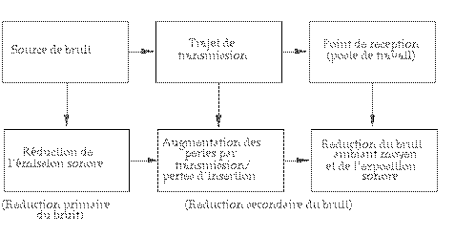
Figure 1 Aspects fondamentaux de la réduction du bruit

Lorsque l'on traite de l'émission sonore d'une machine, d'une installation ou d'un procédé de production, etc., il convient de considérer tous les moyens possibles de réduction du bruit (voir article 5 et ISO 11690-1 ). Pour établir si l'émission sonore est ou non aussi faible qu'il est raisonnablement praticable, il faut considérer les valeurs d'émission sonore ; celles-ci sont données dans la déclaration d'émission sonore (voir ISO 11690-1:1996 , article 8) ou déterminées par mesurages (effectués conformément à la norme adéquate).
Une évaluation des dispositifs de réduction du bruit tels que : encoffrements intégraux ou partiels, barrières et écrans, silencieux, etc., peut être réalisée en utilisant par exemple les données de pertes d'insertion (voir 6.2) .
La qualité acoustique des locaux de travail et des bâtiments est évaluée en se référant à l'isolement acoustique au bruit aérien et au bruit solidien (voir 6.4) et celle de locaux de travail également par référence aux paramètres de propagation du son (voir 6.3) .
L'efficacité globale des moyens de réduction du bruit est déterminée à partir de la valeur du bruit ambiant moyen aux postes de travail.
En règle générale, les personnes qui occupent un poste de travail d'une machine ou qui se trouvent à proximité de celle-ci sont affectées par le bruit direct émis par la machine. Pour réduire le bruit sur les lieux de travail, la solution la plus efficace est donc de réduire le bruit à la source (moyens primaires). Des moyens supplémentaires intervenant sur les trajets de transmission (moyens secondaires) peuvent se révéler inapplicables parce qu'ils gênent les tâches et le procédé de production. Lorsque l'on évalue l'état de la technique en matière de réduction du bruit, une priorité élevée est donc accordée, vis-à-vis de la sécurité du travail, à une émission sonore faible des sources.
Les aspects fondamentaux de la réduction du bruit (voir également ISO 11690-1 ) sont illustrés sur la figure 1 . Ils sont repris dans les articles 5 à 7 .
Pour minimiser le bruit sur les lieux de travail, il est recommandé de considérer, à priori, tous les moyens de réduction du bruit (voir figure 2) .
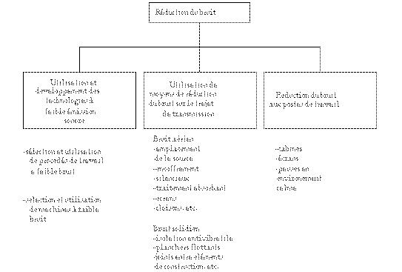
Figure 2 Etapes de mise en oeuvre des moyens de réduction du bruit

La réduction du bruit est des plus efficaces si elle est conduite lors de la conception, de la modification, du remplacement ou de l'acquisition de machines ou d'équipements destinés à des installations, à des locaux de travail et à des bâtiments. Dès le départ, il convient que toutes les parties concernées (voir ISO 11690-1:1996, article 6) et, en particulier, les experts acousticiens, participent. Les moyens de réduction du bruit sont des plus efficaces s'ils sont intégrés au stade de la conception des machines, des procédés de production, des ateliers et des tâches (voir ISO 11690-1:1996, article 7) . Il convient également de prendre en compte à ce stade le mode de fonctionnement de la machine, le transport de matière, la technologie liée à la sécurité, l'ergonomie et la protection de l'environnement.
5 réduction du bruit à la source
5.1 généralités
Les moyens décrits dans le présent article traitent de la réduction du bruit engendré par les procédés de travail et les machines. Il convient que ces moyens soient mis en oeuvre au stade de la conception, étant donné que des moyens rétrospectifs sont susceptibles d'affecter les exigences de fonctionnement et sont généralement plus onéreux. Toutefois, ils sont également recommandés dans le cas de sources sonores existantes, lorsque cela est réalisable.
La réduction du bruit à la source, pratiquée sur les lieux de travail, porte notamment sur la réduction du bruit des machines existantes, le développement et la sélection de procédés de travail et de technologies de production à faible bruit, le remplacement d'éléments de machines et l'évaluation des résultats obtenus.
L'efficacité de la réduction du bruit à la source s'évalue sur la base de mesurages par comparaison avec les données d'émission sonore, fournies par exemple par le fournisseur/le constructeur (voir ISO 11690-1:1996, article 8) .
5.2 réduction du bruit à la source à la conception
En matière de bruit des machines (ou de bruit dû aux équipements techniques de production), il convient de distinguer deux types de bruits : le bruit engendré par les fluides en mouvement (gaz et/ou liquides) et le bruit engendré mécaniquement.
Le bruit dû aux mouvements de fluides naît des fluctuations temporelles de pression et de vitesse dans le fluide. On en trouve des exemples dans les processus de combustion, les ventilateurs, les bouches de soufflage et les systèmes hydrauliques.
Le bruit engendré mécaniquement est provoqué par les vibrations de composants de machines, excités par des forces dynamiques, elles-mêmes engendrées par exemple par des impacts ou des balourds. Les vibrations sont transmises à des surfaces qui rayonnent le bruit, telles que carters de machine, outils, etc. Les engrenages, les moteurs électriques, les marteaux, les vibreurs, les presses mécaniques (voir figure 3) en constituent quelques exemples.
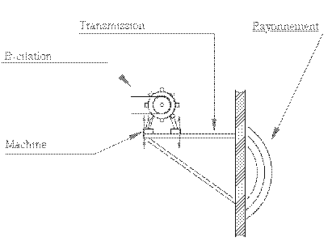
Figure 3 Processus de génération de bruit d'origine mécanique

Pour pouvoir réduire le bruit à la source, il convient de prendre en compte le mécanisme de génération du bruit.
Quelques exemples de réduction du bruit dû aux mouvements de fluides sont donnés ci-après :
a) réduction des fluctuations périodiques de pression à la source d'excitation ;
b) réduction des vitesses d'écoulement ;
c) évitement de variations brusques de pression ;
d) conception efficace des composants placés dans l'écoulement.
Quelques exemples de réduction du bruit engendré mécaniquement sont donnés ci-après :
a) réduction des forces dynamiques d'excitation (par exemple au moyen de couches élastiques augmentant la durée des impacts) ;
b) réduction de la vitesse vibratoire de la structure mécanique au point d'excitation pour une force dynamique donnée [par exemple, au moyen de raidisseurs ou de masses additionnelles (blocs d'inertie)] ;
c) réduction de la transmission des vibrations (bruit solidien) du point d'excitation vers les surfaces rayonnant le bruit [par exemple, en utilisant des éléments et des matériaux élastiques à amortissement interne élevé (fonte)] ;
d) réduction du rayonnement acoustique d'une structure vibrante, par exemple par l'utilisation
- de parois minces nervurées en lieu et place de parois rigides et épaisses,
- de couches amortissantes sur des tôles minces,
- de tôles métalliques perforées (à condition qu'une isolation acoustique ne soit pas nécessaire) ;
e) utilisation d'enrobages absorbants ou de structures à parois épaisses (tôles minces amorties à proximité de la surface rayonnante).
D'autres informations sur la réduction du bruit à la source peuvent être trouvées dans l'ISO/TR 11688-1 et l'ISO/TR 11688-2.
5.3 informations sur l'émission sonore
Outre les informations sur l'émission sonore fournies dans la documentation technique par les fournisseurs/constructeurs (voir ISO 11690-1:1996, article 8) , des moyens d'action spécifiques par secteur industriel peuvent exister. Les informations sur ces moyens peuvent être trouvées dans des bases de données, des revues spécialisées, des publications d'associations professionnelles, etc.
Pour certaines familles de machines, il existe des listes de données d'émission sonore obtenues dans des conditions de fonctionnement prescrites. Ces listes peuvent aider les acheteurs à sélectionner des machines ou des équipements à faible bruit (voir ISO 11690-1:1996, annexe A) .
5.4 utilisation de machines à faible bruit
Dans certains cas, et plutôt que de mettre en oeuvre des moyens de réduction du bruit rétrospectifs onéreux, il est possible de remplacer un matériel bruyant dans une installation par un matériel à faible bruit (voir tableau 1) .
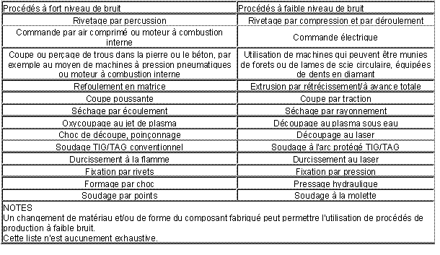
Tableau 1 Exemples de procédés alternatifs à moindre bruit

Il existe également des modes opératoires bruyants qui ne sont pas liés à des machines fixes, comme ceux qui résultent de l'utilisation d'outils à main. Ces derniers peuvent souvent constituer les sources sonores dominantes d'un atelier. Si l'on sélectionne avec soin les outils ou l'agencement du poste de travail, par exemple des marteaux insonorisés, des établis matelassés, des disques de meulage à faible bruit, des tapis magnétiques amortissants, etc., des réductions de bruit importantes peuvent être obtenues comme le montrent les figures 4 à 7 .
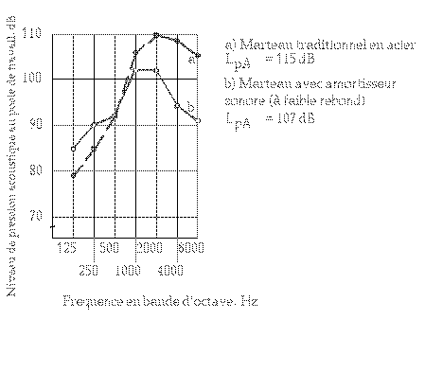
Figure 4 Exemple de niveau de pression acoustique lors d'une opération de martelage

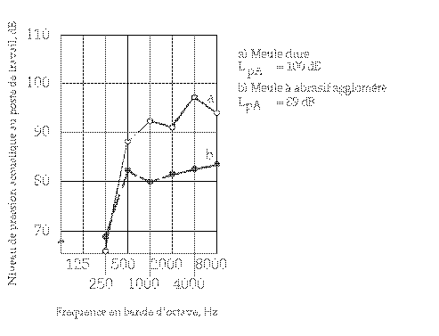
Figure 5 Exemple de niveau de pression acoustique lors d'une opération de meulage visant au nettoyage d'un carter de moteur électrique en fonte

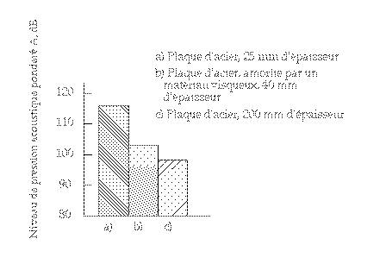
Figure 6 Exemple de niveau de pression acoustique lors d'une opération de martelage

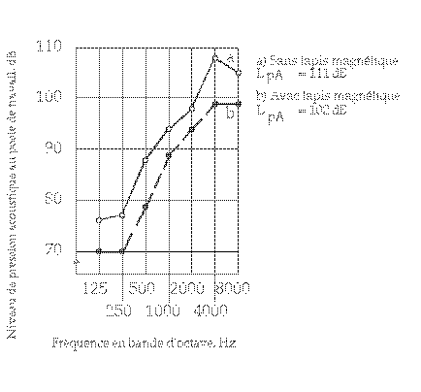
Figure 7 Exemple de niveau de pression acoustique lors du meulage d'une plaque d'acier

5.5 modification ou remplacement d'éléments de machines
II est possible, en remplaçant ou en modifiant des composants de machines, de diminuer la transmission du bruit à l'intérieur des machines et le bruit rayonné par leur surface, sans nuire aux performances. L'annexe A donne des exemples de tels moyens de réduction du bruit.
5.6 technologies de production et de travail à faible bruit
II est toujours avantageux, lorsque cela est possible, de remplacer une machine ou un élément particulièrement bruyant d'une installation par une (un) autre plus silencieuse(x), par exemple en utilisant une machine qui fonctionne selon un principe différent (par exemple en remplaçant une visseuse à percussion par une visseuse à commande directe continue).
Il convient d'étudier soigneusement la possibilité de remplacer les procédés existants par d'autres, d'efficacité égale mais plus silencieux.
Lors du remplacement d'un procédé de production, il convient de rechercher systématiquement des solutions à faible bruit.
Le remplacement successif de machines, d'éléments d'installation et de procédés par d'autres moins bruyants entraînera à long terme des ambiances de travail plus silencieuses, même si des machines à faible bruit doivent être placées à côté de machines bruyantes existantes.
5.7 entretien des machines et des dispositifs de réduction du bruit
Les niveaux d'émission sonore de machines ou de procédés peuvent être trop élevés en raison de l'absence de maintenance, d'une lubrification médiocre, de défauts d'alignement, de pièces mal équilibrées et mal fixées, etc. Il convient de maintenir en permanence des conditions de fonctionnement optimales. En règle générale, tout défaut d'entretien augmente les niveaux sonores.
L'entretien des dispositifs de réduction du bruit est également primordial. En conséquence, il est recommandé de contrôler soigneusement le maintien des performances des encoffrements, des écrans et des silencieux.
6 réduction du bruit au cours de sa propagation
6.1 réduction du bruit par une disposition spatiale appropriée des sources sonores
Une disposition spatiale optimisée des machines peut entraîner une importante diminution du bruit aux postes de travail. Cela est surtout applicable aux installations nouvelles en projet, mais il est recommandé de l'envisager également pour des installations existantes.
La réduction du bruit peut être obtenue en augmentant la distance entre les sources sonores et les postes de travail (voir annexe B) .
6.2 utilisation de dispositifs de réduction du bruit
Les encoffrements (voir annexe C) , les silencieux (voir annexe D) et les écrans (voir annexe E) peuvent constituer des moyens efficaces pour réduire le bruit émis par les machines, les installations, les réseaux de tuyauteries et les ouvertures.
Un encoffrement est une structure entourant complètement la machine ou l'installation. Elle consiste essentiellement en une enveloppe isolante phoniquement (métal, bois, béton, etc.), munie d'un revêtement absorbant intérieur. La réduction du bruit qui peut être obtenue dépend de l'isolation au bruit aérien fournie par l'enveloppe et du degré d'absorption de la paroi inférieure de l'encoffrement. En pratique, elle est limitée par les ouvertures, des étanchéités inefficaces et par la transmission du bruit solidien. Cette limitation peut être réduite au minimum par des moyens adéquats, comme des ouvertures munies de silencieux.
L'efficacité acoustique des encoffrements, des silencieux ou des écrans peut être mesurée et évaluée par la perte d'insertion, la perte par transmission et la réduction du niveau sonore (voir ISO 11690-1:1996, article 3 pour les définitions) .
6.3 réduction du bruit par l'emploi de matériaux absorbants
La relation entre l'émission sonore et le bruit ambiant moyen est déterminée par la propagation du son (voir ISO/TR 11690-3). Celle-ci, et, par conséquent, la qualité acoustique d'un local, est influencée par le traitement des parois (plafond et murs) au moyen de matériaux absorbants qu'il convient de sélectionner en relation avec le spectre de fréquence du bruit. L'utilisation de matériaux absorbants est peu efficace pour atténuer le bruit aux basses fréquences.
Dans un local, le bruit est constitué par les ondes sonores provenant directement des sources et celles réfléchies par les limites de la pièce (planchers, murs, plafonds, autres équipements, encombrement, etc.). Un traitement absorbant de paroi diminue exclusivement le bruit réfléchi.
Il est possible d'évaluer la qualité acoustique d'un local, et donc l'efficacité d'un traitement de paroi, en utilisant les paramètres de la propagation du son, par exemple le taux de décroissance spatiale (DL2 ) et l'amplification (DLf ) des niveaux de pression acoustique. La valeur de ces paramètres est tirée des courbes de décroissance sonore spatiale (voir ISO 11690-1 pour les définitions et aussi ISO/TR 11690-3). Des valeurs recommandées de DL2 sont données dans l'ISO 11690-1, tableau 3 (voir également tableau 2 de cette partie de l'ISO 11690). L'évaluation peut être effectuée à partir de grandeurs mesurées (voir article 8) ou calculées par des méthodes d'acoustique prévisionnelle (voir ISO/TR 11690-3). La qualité acoustique d'un local est élevée si DLf est faible et DL2 élevé. Des valeurs typiques du coefficient d'absorption acoustique moyen et des paramètres de propagation du son DL2 et DLf sont données au tableau 2 pour différents types de local et de traitement des parois.
En général, le bruit industriel se situe dans un domaine de fréquence compris entre 500 Hz et 2 000 Hz. Dans ces situations, les réductions du niveau de pression acoustique suivantes, pour des salles initialement à murs et à plafonds durs, peuvent être obtenues.

a) Dans la région proche, la réduction du niveau de pression acoustique pondéré A se situe entre 1 dB et 3 dB étant donné que le traitement des parois n'a qu'un effet très limité (voir ISO 11690-1 pour les définitions).
b) Dans la région moyenne, cette réduction se situe entre 3 dB et 8 dB.
c) Dans la région éloignée, elle se situe généralement entre 5 dB et 12 dB selon les dimensions du local, l'étendue du traitement des parois et l'encombrement.
Pour évaluer l'efficacité du traitement des parois hors du champ direct, il convient de faire une distinction entre les locaux qui présentent ou non des conditions de champ diffus (voir ISO 11690-1 pour les définitions et aussi annexe F, et ISO/TR 11690-3).Les courbes de décroissance sonore spatiale typiques de locaux de formes et de dimensions différentes, avant et après l'installation de divers traitements de paroi, sont illustrées sur les figures 8 et 9 .
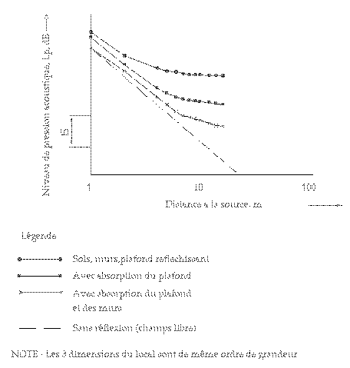
Figure 8 Courbe de décroissance sonore spatiale typique pour un local présentant des conditions de champ diffus, sans et avec différents traitements de paroi

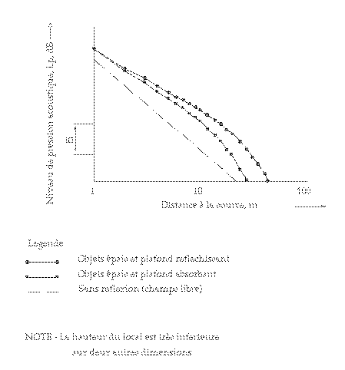
Figure 9 Courbe de décroissance sonore spatiale typique pour un local encombré ne présentant pas des conditions de champ diffus, avec et sans plafond absorbant

La combinaison d'un traitement de paroi et d'écrans acoustiques est en règle générale très efficace et entraîne une réduction du niveau sonore substantiellement plus élevée que celle obtenue avec un seul de ces moyens (voir annexes E et F) . A la réduction du bruit mesurée objectivement s'ajoute une importante amélioration subjective.
De plus amples informations sur le traitement des parois figurent à l'annexe F .
6.4 propagation du son dans les structures et moyens de réduction du bruit
La transmission du bruit aérien dans les locaux adjacents ou à l'air libre décroît quand l'isolation phonique des murs, des plafonds, des fenêtres et des portes augmente (voir annexe H) .
Il convient d'empêcher initialement la propagation du bruit par les structures car, une fois dans la structure, l'élimination du bruit est très difficile. Il est recommandé d'envisager, au stade de la conception, des moyens pour réduire la transmission du bruit aérien et du bruit de structure (voir annexes G et H) , sans quoi leur mise en oeuvre peut s'avérer impossible.
7 réduction du bruit au poste de travail
Les moyens de réduction du bruit à la source et sur les trajets de transmission peuvent être complétés par d'autres moyens pris au niveau du poste de travail, tels que, par exemple, des écrans et des cabines (voir annexes E et I) .
8 méthodes de vérification
8.1 généralités
Les sources sonores, les dispositifs de réduction du bruit, la propagation du son, les niveaux sonores sur les lieux de travail et l'isolation acoustique des bâtiments sont décrits par des grandeurs acoustiques. Celles-ci, ainsi que les réductions du niveau sonore apportées par des moyens spécifiques, sont fréquemment définies ou convenues dans des plans, des programmes et des contrats. Il convient que la valeur de ces grandeurs acoustiques et le succès des moyens de réduction du bruit soient vérifiables in situ. Lorsque l'on compare ces valeurs aux valeurs vérifiées, il convient de tenir compte de l'incertitude.
8.2 sources sonores
La déclaration de l'émission sonore peut être vérifiée en recourant aux méthodes données dans l'ISO 4871. Il convient de vérifier les données d'émission sonore en utilisant le code d'essai acoustique spécifique à la machine et les normes de base pour le mesurage de l'émission sonore (série ISO 3740, série ISO 9614 et série ISO 11200). Lors de la vérification des valeurs déclarées, il est essentiel que les conditions de fonctionnement et de montage soient les mêmes que celles spécifiées dans la déclaration de l'émission sonore ou dans les documents qui ont trait à la machine. Les moyens de réduction du bruit sont évalués à partir de la différence entre les émissions sonores.
8.3 dispositifs de réduction du bruit
L'efficacité des dispositifs de réduction du bruit peut être mesurée et vérifiée en utilisant la perte d'insertion, la perte par transmission ou la réduction des niveaux de pression acoustique (voir annexes C, D, E et I) . Il est recommandé au client et au fournisseur de s'entendre sur le descripteur à utiliser.
8.4 local de travail
La qualité acoustique des locaux de travail et des bureaux peut être évaluée en utilisant les paramètres suivants de propagation du son : taux de décroissance spatiale (DL2 ), amplification (DLf ) du niveau de pression acoustique et durée de réverbération. Ces trois grandeurs peuvent être mesurées ou calculées (voir ISO/TR 11690-3). Les valeurs convenues entre les parties au stade du projet sont généralement calculées. Les valeurs vérifiées sont mesurées.
Méthode de vérification : Il est recommandé d'utiliser une source sonore omnidirectionnelle de puissance acoustique connue. Il convient que cette source soit située près du sol ; les points de mesurage étant tous placés à la même hauteur. L'influence de la directivité de la source peut être évitée en mettant la source en rotation et en intégrant le niveau de la pression acoustique à chaque point de mesurage.
Il est recommandé de déterminer la propagation du son pour le niveau de pression acoustique global avec une distribution en fréquence donnée ou par bandes d'octave. Normalement, le mesurage est effectué sur un trajet qui assure une vue directe entre la source et le point de mesure. Lorsque l'on compare les valeurs données et vérifiées, il est essentiel que le trajet et le domaine de distance soient les mêmes.
Lorsque l'on mesure la courbe de décroissance sonore spatiale, le niveau de pression acoustique derrière des obstacles tels que des machines (par exemple aux postes de travail) peut être jusqu'à 10 dB inférieur (en moyenne 3 dB à 4 dB) au niveau de pression acoustique mesuré sur un trajet en vue directe. Ces différences doivent être prises en compte lorsque la courbe de décroissance sonore spatiale d'un local et le niveau de pression acoustique au poste de travail sont à déterminer.
8.5 positions spécifiées, postes de travail
L'efficacité de la réduction du bruit et le bruit ambiant peuvent être déterminés et vérifiés en tenant compte du niveau de pression acoustique à des positions spécifiques, normalement les postes de travail. Les situations observées avant et après la mise en oeuvre de moyens de réduction du bruit ne peuvent être comparées que si les conditions de fonctionnement et la méthode de mesurage appliquée sont identiques.
9 technologies nouvelles
Dans certains cas, il peut être nécessaire de tenir compte des stratégies de réduction du bruit offertes par l'application de technologies nouvelles.
L'annexe J donne des informations sur l'une de ces technologies : les techniques antibruit actives/adaptatives dans lesquelles les ondes mécaniques et/ou acoustiques indésirables sont mises en interférence destructive avec des ondes créées artificiellement en opposition de phase. Aucun système de ce type n'est encore commercialisé pour les postes de travail.
Annexe A (informative) modification ou remplacement de composants de machines
A.1 diminution du bruit généré et transmis
Les procédures suivantes sont recommandées.

a) Eviter les impacts ou les mouvements rapides par un mouvement uniforme (mouvement progressif et lent) et restreindre le bruit d'impact par la réduction des vitesses d'impact, par exemple par la réduction de la hauteur de chute, l'utilisation de masses plus petites, l'utilisation de matériaux amortissants sur les surfaces d'impact (des matériaux sandwich ou élastiques, par exemple).
b) Eviter d'utiliser des agencements de tuyauteries comportant des étranglements de l'écoulement ; sélectionner des rayons de courbure plus forts ou concevoir le système avec des sections transversales continues plutôt que discontinues.
c) Monter sur les orifices de décharge des buses multitubes au lieu d'une buse simple.
d) Eviter d'utiliser des vitesses proches de la vitesse du son et éviter la cavitation par l'utilisation de soupapes de sûreté multiples.
e) Installer des pompes à système d'engrenage interne, plutôt que des pompes à piston axial.
f) Utiliser des engrenages en matière plastique si les exigences de charge mécanique l'autorisent.
g) Installer des transmissions hélicoïdales au lieu d'engrenages à denture droite.
h) S'assurer que les tolérances sont respectées lors de l'utilisation de pièces dont la qualité de surface est essentielle pour les éléments de machines avec contact par roulement à friction.
i) S'assurer que toutes les masses en rotation sont équilibrées.
j) Sélectionner des paliers à faible bruit (les paliers à friction sont généralement moins bruyants que les paliers à roulements).
k) S'assurer que l'installation fournit des performances optimales.
l) Sélectionner les matériaux qui offrent les meilleures combinaisons (par exemple plastique/acier) et la lubrification de la surface d'éléments à contact par friction.
m) Concevoir le système de manière à utiliser la méthode de transmission des forces la plus favorable sur le plan acoustique (par exemple des accouplements élastiques ou des transmissions hydrauliques, des courroies crantées, trapézoïdales ou plates, des commandes à roue de friction au lieu de commandes par engrenages, des trains et/ou des engrenages à denture hélicoïdale) ; sélectionner des paires d'engrenages comportant un engrenage constitué par un matériau à amortissement interne élevé ; utiliser la commande directe par moteur multipolaire ou à régulation de vitesse.
A.2 réduction du bruit rayonné
Les procédures suivantes sont recommandées.

a) Utiliser des plaques perforées avec un pourcentage d'ouverture de 30 % environ (si aucune isolation au bruit aérien n'est nécessaire).
b) Utiliser des matériaux à amortissement interne élevé (par exemple fonte grise, plaques sandwich, matières plastiques).
c) Limiter la transmission du bruit de structure aux surfaces rayonnantes.
d) Diminuer le bruit aérien par l'utilisation de panneaux de masse élevée ou d'une paroi double avec remplissage de la cavité par un matériau absorbant.
e) Revêtir les parois internes des carters par un matériau absorbant. Cela est particulièrement efficace si peu de bruit de structure est transmis à la paroi des carters.
f) Fermer hermétiquement toutes les ouvertures qui ne sont pas nécessaires et remplir tous les joints.
g) Installer des absorbeurs de son dans les zones où des ouvertures sont requises ou concevoir des ouvertures acoustiques.

NOTE 2 : D'autres règles de conception figurent dans l'ISO/TR 11688-1.
Annexe B (informative) disposition des sources sonores
Les procédures suivantes sont recommandées.
B.1 regroupement des sources à émission sonore élevée de manière à minimiser leur effet sur les postes de travail éloignés
Le fait de grouper deux sources de même niveau d'émission sonore augmente le niveau de bruit total de 3 dB. Toutefois, si deux sources sonores sont placées à une certaine distance l'une de l'autre, la zone qui entoure chacune d'elle est affectée.
B.2 positionnement des sources les plus bruyantes
Lorsque le procédé de production le permet, il est recommandé de séparer les machines bruyantes des machines plus silencieuses. Cela peut être réalisé en plaçant les sources bruyantes dans des locaux séparés ou par l'installation, après coup, de cloisons avec des portes étanches. Lorsqu'un certain nombre de machines à émission sonore élevée est concentré dans un seul local, le niveau de bruit pondéré A ne s'élève généralement que de quelques décibels. Cette augmentation peut être compensée par un traitement approprié des parois du local.
B.3 agencement des tâches secondaires
Il est recommandé de séparer les tâches à faible bruit des tâches bruyantes. Il convient de réaliser les tâches secondaires qui ne sont pas directement liées aux sources sonores, comme le nettoyage, l'entretien et la réparation de pièces individuelles, la préparation des tâches de production, le traitement ultérieur de la production (emballage, etc.), dans des zones distinctes à faible bruit.
B.4 utilisation de commandes à distance
Lorsque cela est possible, il est recommandé d'utiliser des systèmes de commande à distance. Ceux-ci permettent de déplacer l'opérateur à une distance plus grande de la source sonore.
Annexe C (informative) ncoffrements
Différentes conceptions d'encoffrements fourniront des réductions de bruit variables, mesurées par exemple en termes de perte d'insertion, suivant le spectre sonore de la source. La réduction du bruit obtenue sera plus faible si la source sonore émet de façon prédominante dans les basses fréquences.
La réduction typique du niveau de pression acoustique pondéré A est de :
- 5 dB à 10 dB environ pour une enveloppe isolante acoustique ;
- 10 dB à 25 dB environ pour des encoffrements à paroi simple avec revêtement absorbant ;
- plus de 25 dB pour des encoffrements à paroi double avec revêtement absorbant.
La figure C.1 fournit des valeurs typiques de réduction du bruit, en fonction de la fréquence, pour différentes configurations d'encoffrement et de machine.
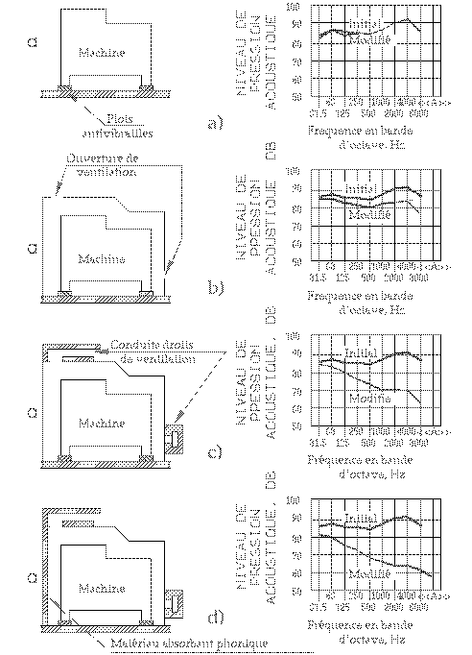
Figure C.1 Réduction typique du bruit obtenue pour différentes configurations de machine et d'encoffrement

Les ouvertures diminuent très fortement l'efficacité des encoffrements, notamment aux fréquences élevées. En conséquence, il convient de réduire le plus possible les zones ouvertes. Par exemple, pour des encoffrements avec des rapports de fuite de 10 %, 1 % ou 0,1 %, la réduction des niveaux de pression acoustique d'émission pondérés A est limitée à 10 dB, 20 dB ou 30 dB.
Des valeurs très élevées de réduction du bruit ne sont obtenues qu'avec des encoffrements complets bien conçus, avec un montage isolant au bruit solidien et sans ouvertures ou bien avec des ouvertures équipées de silencieux ou de conduits traités ou de portes munies de joints adéquats.
L'efficacité d'un encoffrement diminue avec le temps sauf si une maintenance très soigneuse est assurée.
L'ISO 11546-1 et l'ISO 11546-2 donnent des méthodes pour mesurer l'efficacité des encoffrements.
Annexe D (informative) silencieux
Les silencieux peuvent être classés comme suit, selon l'action physique mise en jeu :
a) silencieux réactifs (type à réflexion et type à résonance), utilisés par exemple dans les moteurs à combustion interne et efficaces dans des domaines de fréquence spécifiques ;
b) silencieux de mise à l'air et de détente, utilisés principalement dans les opérations de soufflage (perte de charge élevée) ;
c) silencieux dissipatifs, à base de revêtements absorbants, utilisés principalement pour les ventilateurs, les soufflantes, les compresseurs et les systèmes de conditionnement d'air.
On combine fréquemment les silencieux ci-dessus. Tous les types de silencieux ont une absorption qui dépend de la fréquence. Il est essentiel que le choix d'un silencieux soit basé sur la connaissance préalable du contenu en fréquence du bruit à atténuer et sur les conditions pratiques d'utilisation, telles que
- présence de particules, d'humidité et de constituants corrosifs dans le fluide,
- flux massique,
- pression,
- température,
- perte de charge autorisée,
- possibilités de montage.
En pratique, la réduction du niveau de bruit est comprise entre environ 10 dB et 20 dB. Des valeurs supérieures sont parfois atteintes.
Les Normes internationales ci-après donnent des méthodes pour mesurer l'efficacité de certains types de silencieux : ISO 7235, ISO 11691 et ISO 11820.
Annexe E (informative) barrières et écrans acoustiques à l'intérieur des locaux
Les barrières et les écrans acoustiques sont généralement constitués par des tôles d'acier, du bois, du verre ou du plastique. Il est recommandé de recouvrir d'un revêtement absorbant la face tournée vers la source.
Les barrières et les écrans acoustiques peuvent être utilisés sur des lieux de travail lorsqu'il s'agit d'empêcher le rayonnement direct d'un bruit d'atteindre un point de réception. En outre, ces dispositifs peuvent être utilisés pour séparer des zones bruyantes d'un local du reste de ce local, en particulier sous la forme de cloisons partielles ou d'encoffrements latéraux. Cette séparation s'améliore au fur et à mesure que diminue la surface de communication restante dans la section transversale du local et qu'augmente l'absorption de la partie des murs et du plafond adjacente à la surface de communication. De manière typique, on peut arriver à des diminutions du niveau de pression acoustique pondéré A de 10 dB.
Dans les ateliers sans traitement de paroi, une réduction de bruit de plus de 5 dB (mesurée en termes de perte d'insertion dans la bande d'octave de 1 kHz) ne peut être obtenue que par des barrières et des écrans dont la hauteur dépasse la moitié de celle du local et pour des distances entre la source et le récepteur inférieures à trois fois la hauteur du local.
Les barrières et les écrans acoustiques sont les plus efficaces lorsqu'ils sont combinés aux traitements des murs et du plafond ; il convient d'utiliser cette combinaison lorsque aucun autre moyen n'est applicable.
L'ISO 11821 donne une méthode pour le mesurage de l'efficacité in situ des écrans amovibles. L'ISO 10053 donne une méthode pour le mesurage de l'efficacité des écrans utilisés dans les bureaux.
Annexe F (informative) traitement acoustique des parois
F.1 locaux à champ diffus
Dans de tels locaux, et à une certaine distance de la source, le niveau de pression acoustique est constant (voir figure 8) .
Figure 8 Courbe de décroissance sonore spatiale typique pour un local présentant des conditions de champ diffus, sans et avec différents traitements de paroi

C'est uniquement dans ce cas idéal que la durée de réverbération, T, peut être utilisée pour déterminer la réduction du niveau de bruit dans le champ sonore diffus lorsqu'une certaine absorption est ajoutée.
La réduction du niveau de bruit due au traitement d'une paroi peut être calculée aisément à partir des aires totales d'absorption (A1 et A2 ), ou des durées de réverbération (T1 et T2), par la formule suivante :
10 lg (A2 /A1 ) ou 10 lg (T1 /T2 )
où les indices 1 et 2 indiquent respectivement les valeurs avant et après traitement.
La durée de réverbération (en secondes) d'un local dans des conditions de champ diffus est donnée par
T = 0,163 V/A
où
V est le volume du local en mètres cubes ;
A est l'aire d'absorption équivalente du local (en mètres carrés) donnée par les surfaces partielles du local, Si , et les coefficients d'absorption correspondants, αi (voir ISO 11690-1) :
A = ΣSi αi
Le tableau 2 et le tableau F.1 donnent des exemples de valeurs du coefficient d'absorption.
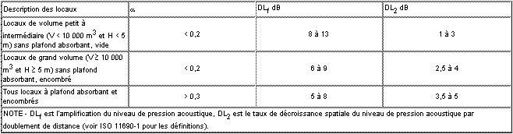
Tableau 2 Valeurs typiques du coefficient d'absorption acoustique moyen (a) et des descripteurs de la propagation du son DLf et DL2 dans la région moyenne

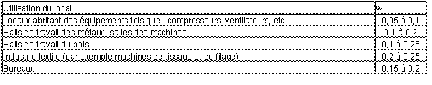
Tableau F.1 Coefficient d'absorption acoustique moyen (α) dans le domaine de fréquences de 500 Hz à 2 000 Hz pour des locaux presque cubiques sans traitement absorbant

F.2 locaux à champ non diffus
Dans de tels locaux, les paramètres décrivant la propagation sonore spatiale sont utilisés pour évaluer l'efficacité d'un traitement de paroi.
F.3 indications pratiques concernant les traitements de parois
Quelques faits relatifs aux traitements de parois sont énumérés ci-après.

a) Si la densité des sources sonores dans un local est très élevée, les postes de travail sont nécessairement proches des sources sonores, mais le traitement des parois peut néanmoins être bénéfique si le champ sonore au voisinage d'une source est dominé par le son provenant d'autres sources et réfléchi par les limites du local.
b) Les traitements de parois sont particulièrement efficaces dans les locaux à parois acoustiquement dures.
c) II convient, au stade de la conception d'un local de travail, de toujours envisager le traitement de paroi comme un moyen possible. A ce stade, on a la possibilité de sélectionner des structures de mur et de plafond possédant des propriétés d'absorption acoustique et, si cela est applicable, des propriétés d'isolation thermique.
d) Le coefficient d'absorption acoustique des matériaux utilisés pour le traitement des murs dépend de la fréquence (les matériaux communément utilisés sont les plus efficaces dans les moyennes et hautes fréquences). Lorsque l'on sélectionne un traitement de paroi, il est donc nécessaire de considérer le spectre de fréquence du bruit (niveau par bande d'octave généralement).
e) Le traitement de paroi est des plus efficaces lorsqu'il est situé à proximité des sources sonores.
f) II arrive fréquemment que l'efficacité subjective d'un traitement de paroi soit supérieure à son efficacité objective. Une des raisons à cela est que le spectre de fréquence a été déplacé vers des fréquences plus basses, donc moins gênantes.
g) Si des matériaux absorbants supplémentaires sont utilisés dans un local existant pour recouvrir un plafond ou des murs, il convient que le coefficient d'absorption de la paroi traitée soit supérieur à 0,6 dans le domaine de fréquence concerné.
Lorsque l'on utilise des barrières et des écrans acoustiques, la réduction du niveau de bruit est très médiocre, sauf si ceux-ci sont combinés à un traitement de paroi.Annexe G (informative) isolation au bruit de structure
Les machines transmettent des vibrations aux structures auxquelles elles sont reliées (plancher, murs, éléments de montage, réseaux de canalisations). Une partie de cette énergie est ensuite rayonnée sous forme de son.
L'isolation au bruit de structure est donc nécessaire si, par exemple, de faibles niveaux de bruit sont requis dans les locaux adjacents.
Des méthodes de réduction du bruit aérien induit par le bruit de structure sont données ci-après.

a) Isolation antivibratile (montage de la machine sur des plots antivibratiles appropriés). Le montage de la machine sur une fondation massive, exempte de résonance, peut être nécessaire.
b) Amortissement des structures rayonnantes (dissipation du bruit de structure sous forme de chaleur).
c) Dans les réseaux de canalisations, il est recommandé d'utiliser des joints souples ou (si ce n'est pas possible pour des raisons opérationnelles) d'appliquer des revêtements (tôles amorties).
L'utilisation de systèmes de fixation appropriés (ressorts amortis, fixations viscoélastiques) empêche la transmission du bruit de structure aux structures qui supportent les canalisations.Dans les systèmes de transport, il est recommandé d'utiliser des fixations analogues, combinées, si nécessaire, avec des masses supplémentaires, par exemple pour les supports de rails de grues.
Annexe H (informative) isolation au bruit aérien par des cloisons
L'isolement au bruit aérien de cloisons simples dépend largement de leur masse surfacique. En général, une augmentation de l'isolement au bruit aérien de 5 dB environ est obtenue lorsque l'on double la masse surfacique.
Pour une même masse surfacique d'une cloison et une conception acoustique appropriée, des murs à double paroi peuvent avoir un isolement au bruit aérien d'environ 10 dB plus élevé que celui de murs simples. L'insonorisation est largement influencée par la masse et la flexibilité, l'amortissement des cavités au moyen d'un matériau absorbant, la distance entre les parois ainsi que l'évitement de liaisons rigides entre celles-ci. Dans le cas de murs pleins, des améliorations pouvant aller de 5 dB à 10 dB peuvent être obtenues au moyen d'un panneau frontal isolant supplémentaire approprié.
Lorsque l'on estime l'isolement acoustique des murs et des plafonds, il faut tenir compte du fait qu'en raison des transmissions latérales, la performance réelle est quelque peu inférieure à la performance théorique des panneaux utilisés.
Il faut tenir compte du fait que les fenêtres et les portes fournissent souvent une insonorisation moindre que les murs eux-mêmes. La réduction d'insonorisation qui en résulte dépend du rapport de la surface des fenêtres et des portes à la surface totale de la cloison.
Il convient que le degré d'insonorisation exigé, qui est fonction de l'activité ou de l'utilisation prévue, soit défini au stade de la conception d'un bâtiment. Il est recommandé de ne pas placer de sources sonores puissantes dans des locaux qui jouxtent, par exemple un laboratoire ou une salle de repos.
La série ISO 140 donne des méthodes pour le mesurage de l'isolement acoustique d'éléments de construction. La série ISO 717 donne des méthodes pour l'évaluation de l'isolement acoustique d'éléments de construction.
Annexe I (informative) réduction du bruit au poste de travail
Les personnes exposées à des niveaux de bruit élevés peuvent être protégées par des cabines insonorisées. Des réductions typiques du niveau de pression acoustique pondéré A se situent entre 15 dB et 30 dB. Toutefois, il est recommandé de ventiler la cabine de manière adéquate. Dans de nombreux cas (par exemple en cas d'exposition à une chaleur élevée), il peut être nécessaire d'installer un appareil de conditionnement d'air.
Les cabines insonorisées ont l'avantage d'être faciles à monter ou à démonter et, dans de nombreux cas, elles constituent un moyen efficace de réduction du bruit.
L'ISO 11957 donne une méthode pour le mesurage de l'efficacité des cabines isolantes acoustiques.
Dans certains cas, des barrières ou des encoffrements partiels peuvent être également utilisés au poste ou aux endroits de communication (points téléphone, par exemple), leur efficacité consistant généralement en une réduction des niveaux de pression acoustique pondérés A inférieure à 10 dB.
Si le bruit ambiant au poste de travail est trop élevé après la mise en oeuvre de moyens de réduction du bruit appropriés (voir articles 4 à 7) , il est recommandé au personnel de porter des protecteurs individuels contre le bruit. Lors de la sélection des protecteurs individuels contre le bruit les plus appropriés à la situation, le confort, l'hygiène et la sécurité doivent être pris en compte ainsi que l'atténuation acoustique apportée. L'atténuation effective sur le site est inférieure à celle mentionnée dans les catalogues de protecteurs individuels contre le bruit, suite à une utilisation inappropriée ou à une non-utilisation.
Annexe J (informative) exemple de technologies nouvelles
J.1 technique
Les techniques de contrôle actif du bruit et des vibrations sont fondées sur la création d'une interférence destructive entre des ondes acoustiques ou mécaniques (voir figure J.1) .
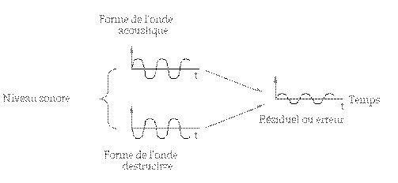
Figure J.1 Mécanisme d'annulation

Les techniques de contrôle actif sont efficaces principalement dans le domaine des fréquences moyennes à basses (voir figure J.2) , c'est-à-dire dans le domaine où les mesures classiques de réduction du bruit perdent de leur efficacité.
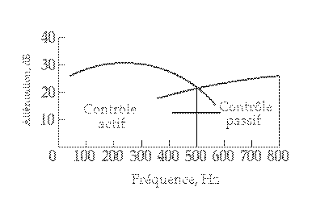
Figure J.2 Limite d'application

Les réductions du bruit dans ce domaine de fréquence peuvent atteindre 20 dB pour des phénomènes stationnaires et 10 dB pour des phénomènes dépendant du temps.
J.2 applications
Des applications industrielles possibles du contrôle actif sont données ci-après.
a) le bruit
Une réduction significative du bruit peut être obtenue dans des espaces fermés ou restreints (obtention du silence dans une zone), essentiellement en relation avec des phénomènes répétitifs.
Le bruit émis aux sortes d'échappements et de canalisations, par exemple dans des systèmes de ventilation, peut être réduit avec succès.
b) les vibrations
Deux approches différentes sont possibles :
- annulation desvibrations,
- isolation aux vibrations.
La première approche est généralement utilisée pour les structures lourdes et de grandes dimensions, alors que la seconde peut être utilisée pour des systèmes légers et de petites dimensions.
Annexe K (informative) bibliographie

° ISO 140-1:1990, Acoustique - Mesurage de l'isolation acoustique des immeubles et des éléments de construction - Partie 1 : Spécifications relatives aux laboratoires.
° ISO 140-2:1991, Acoustique - Mesurage de l'isolation acoustique des immeubles et des éléments de construction - Partie 2 : Détermination, vérification et application des données de fidélité.
° ISO 140-3:1995, Acoustique - Mesurage de l'isolation acoustique des immeubles et des éléments de construction - Partie 3 : Mesurage en laboratoire de l'isolation aux bruits aériens des éléments de construction.
° ISO 140-4:-(1), Acoustique - Mesurage de l'isolation acoustique des immeubles et des éléments de construction - Partie 4 : Mesurage sur place de l'isolation aux bruits aériens entre les pièces.
° ISO 140-5:-(2), Acoustique - Mesurage de l'isolation acoustique des immeubles et des éléments de construction - Partie 5 : Mesurage sur place de l'isolation aux bruits aériens des éléments de façade et des façades.
° ISO 140-6:-(3), Acoustique - Mesurage de l'isolation acoustique des immeubles et des éléments de construction - Partie 6 : Mesurage en laboratoire de l'isolation des sols aux bruits de chocs.
° ISO 140-7:-(4), Acoustique - Mesurage de l'isolation acoustique des immeubles et des éléments de construction - Partie 7 : Mesurage sur place de l'isolation des sols aux bruits de chocs.
° ISO 140-8:-(5), Acoustique - Mesurage de l'isolation acoustique des immeubles et des éléments de construction - Partie 8 : Mesurage en laboratoire de la réduction de la transmission des bruits de chocs par les revêtements de sol sur plancher normalisé.
° ISO 140-9:1985, Acoustique - Mesurage de l'isolation acoustique des immeubles et des éléments de construction - Partie 9 : Mesurage en laboratoire de l'isolation au bruit aérien de pièce par un plafond suspendu surmonté d'un vide d'air.
° ISO 140-10:1991, Acoustique - Mesurage de l'isolation acoustique des immeubles et des éléments de construction - Partie 10 : Mesurage en laboratoire de l'isolation au bruit aérien de petits éléments de construction.
° ISO 717-1:-(6), Acoustique - Evaluation de l'isolement acoustique des immeubles et des éléments de construction - Partie 1 : Isolement aux bruits aériens.
° ISO 717-2:-(7), Acoustique - Evaluation de l'isolement acoustique des immeubles et des éléments de construction - Partie 2 : Protection contre les bruits de chocs.
° ISO 3740:1980, Acoustique - Détermination des niveaux de puissance acoustique émis par les sources de bruit - Guide pour l'utilisation des normes fondamentales et pour la préparation des codes d'essais relatifs au bruit.
° ISO 3741:1988, Acoustique - Détermination des niveaux de puissance acoustique émis par les sources de bruit - Méthodes de laboratoire en salles réverbérantes pour les sources à large bande.
° ISO 3742:1988, Acoustique - Détermination des niveaux de puissance acoustique émis par les sources de bruit - Méthodes de laboratoire en salles réverbérantes pour les sources émettant des bruits à composantes tonales et à bande étroite.
° ISO 3743-1:1994, Acoustique - Détermination des niveaux de puissance acoustique émis par les sources de bruit - Méthodes d'expertise en champ réverbéré applicables aux petites sources transportables - Partie 1 : Méthode par comparaison en salle d'essai à parois dures.
° ISO 3743-2:1994, Acoustique - Détermination des niveaux de puissance acoustique émis par les sources de bruit - Méthodes d'expertise en champ réverbéré applicables aux petites sources transportables - Partie 2 : Méthode en salle d'essai réverbérante spéciale.
° ISO 3744:1994, Acoustique - Détermination des niveaux de puissance acoustique émis par les sources de bruit à partir de la pression acoustique - Méthodes d'expertise dans des conditions approchant celles du champ libre sur plan réfléchissant.
° ISO 3745:1977, Acoustique - Détermination des niveaux de puissance acoustique émis par les sources de bruit - Méthodes de laboratoire pour les salles anéchoique et semi-anéchoique.
° ISO 3746:1995, Acoustique - Détermination des niveaux de puissance acoustique émis par les sources de bruit - Méthodes de contrôle.
° ISO 3747:1987, Acoustique - Détermination des niveaux de puissance acoustique émis par les sources de bruit - Méthode de contrôle faisant appel à une source sonore de référence.
° ISO 4871:1996, Acoustique - Déclaration et vérification des valeurs d'émission sonore des machines et équipements.
° ISO 7235:1991, Acoustique - Méthodes de mesurage pour silencieux en conduit - Perte d'insertion, bruit d'écoulement et perte de pression totale. par intensimétrie des niveaux de puissance acoustique émis par les sources de bruit - Partie 1 : Mesurages par points.
° ISO 9614-2:1996, Acoustique - Détermination par intensimétrie des niveaux de puissance acoustique émis par les sources de bruit - Partie 2 : Mesurage par balayage.
° ISO 10053:1991, Acoustique - Mesurage, dans des conditions de laboratoire spécifiques, de l'affaiblissement acoustique apporté par les écrans utilisés dans les bureaux.
° ISO 11200:1995, Acoustique - Bruit émis par les machines et équipements - Guide d'utilisation des normes de base pour la détermination des niveaux de pression acoustique d'émission au poste de travail et en d'autres positions spécifiées.
° ISO 1121:1995, Acoustique - Bruit émis par les machines et équipements - Mesurage des niveaux de pression acoustique d'émission au poste de travail et en d'autres positions spécifiées - Méthode d'expertise dans des conditions approchant celles du champ libre sur plan réfléchissant.
° ISO 1122:1995, Acoustique - Bruit émis par les machines et équipements - Mesurage des niveaux de pression acoustique d'émission au poste de travail et en d'autres positions spécifiées - Méthode de contrôle in situ.
° ISO 11203:1995, Acoustique - Bruit émis par les machines et équipements - Détermination des niveaux de pression acoustique d'émission au poste de travail et en d'autres positions spécifiées à partir du niveau de puissance acoustique.
° ISO 11204:1995, Acoustique - Bruit émis par les machines et équipements - Mesurage des niveaux de pression acoustique d'émission au poste de travail et en d'autres positions spécifiées - Méthode nécessitant des corrections d'environnement.
° ISO 11546-1:1995, Acoustique - Détermination de l'isolement acoustique des encoffrements - Partie 1 : Mesurages dans des conditions de laboratoire (aux fins de déclaration).
° ISO 11546-2:1995, Acoustique - Détermination de l'isolement acoustique des encoffrements - Partie 2 : Mesurages sur site (aux fins d'acceptation et de vérification).
° ISO 11654:-(8), Acoustique - Absorbants pour l'utilisation dans les bâtiments - Evaluation de l'absorption acoustique.
° ISO/TR 11688-1:1995, Acoustique - Pratique recommandée pour la conception de machines et équipements à bruit réduit - Partie 1 : Planification.
° ISO/TR 11688-2:-(10), Acoustique - Pratique recommandée pour la conception de machines et équipements à bruit réduit - Partie 2 : Introduction à la physique de la conception à bruit réduit.
° ISO 11689:-(10) , Acoustique - Procédure de comparaison des données d'émission sonore des machines et équipements.
° ISO/TR 11690-3:-9), Acoustique - Pratique recommandée pour la conception de lieux de travail à bruit réduit contenant des machines - Partie 3 : Propagation du son et précision du bruit dans les locaux de travail.
° ISO/TR 11691:1995, Acoustique - Mesurage de la perte d'insertion de silencieux en conduit sans écoulement - Méthode de contrôle en laboratoire.
° ISO 11820:1996, Acoustique - Mesurages sur silencieux in situ.
° ISO 11821 :-(10), Acoustique - Détermination de l'atténuation acoustique in situ d'un écran amovible.
° ISO 11957:1996, Acoustique - Détermination des performances d'isolation acoustique des cabines - Mesurage en laboratoire et in situ.
° Acoustique prévisionnelle intérieure : Etude de cas. INRS, NST 53, Vandoeuvre-les-Nancy, France, 1984.
° BERANEK L.L. and VER I.L. (eds). Noise and Vibration Control. Institute of Noise Control Engineering, Washington, 1988.
° BERANEK L.L. and VER I.L. (eds). Noise and Vibration Control Engineering : Principales and Applications. John Wiley, New York, 1992.
° BIES D.A. and HANSEN C.H. Engineering Noise Control. Unwin Hyman, London, 1988.
° CHEREMISINOFF P.N. and CHEREMISINOFF P.P. Industrial Noise Control Handbook. Ann Arbor Science, Michigan,1977.
° CORD H., GATLEY W.S. and EVENSON H.A. Noise Control for Engineers. McGraw-Hill, New York. 1980.
° ELVHAMMAR H. and LANDSTROM L. Fight the Noise. The Swedish Work Environment Fund, Stockholm, 1990.
° ELVHAMMAR H. Handbok för fjudprojektering av industrilokaler (Acoustical Planning of Industry Premises - Handbook). The Swedish Work Environment Fund, Stockholm,1994. (In Swedish)
° FAHY F. Sound and Structural Vibration : Radiation, Transmission and Response. Academic Press, London, 1985.
° GAMBA R. et ABISOU G. (eds). La protection des travailleurs contre le bruit - Les points clés. Collection Outils et Méthodes, ANACT, Paris, 1992.
° HARRIS C.M. (ed.). Handbook of Noise Control. McGraw Hill, New York, 1979.
° HARRIS D.A. (ed.). Noise Control Manual. van Nostrand Reinhold, New York,1992.
° HECKL M. und MULLER H.A. Taschenbuch der Technischen Akustik. Springer Verlag, Berlin, 1975.
° HORNS H. und WETTSCHUREK R. Katalog lä#rmmindernder Massnahmen in der Fertigung Metallverarbeitung. BAU-Bericht, Fa17, Wirtschaftsverlag NW, Bremerhaven, 1989.
° Sound solutions : Techniques to reduce noise at work. HSE Books, Sudbury, UK, 1995.
° KURZE U.J., HORNS H. et al. Lä#rmminderung am Arbeitsplatz III - Beispielsammlung. BAU-Bericht, Fa14, Wirtschaftsverlag NW, Bremerhaven, 1987.
° MAY D.N. Handbook of Noise Assessment. van Nostrand Reinhold, New York,1978.
° NELSON P.A. and ELLIOT S.J. Active Control of Sound. Academic Press, London, 1992.
° Noise Control Principales and Practice. Danish Working Environmental Fund,1980.
° PETRUSEWICz S.A. and LONGMORE D.K. Noise and Vibration Control for Industrialists. Elek Science, London,1974.
° SCHIRMER W. Lä#rmbekä#mpfung. Verlag Tribune, Berlin, 1989.
° SCHMIDT H. Schailtechnisches Taschenbuch. VDI Verlag, Dässeldorf, 1989.
° SCHMIDT K.P. und HARRIS H. Lä#rmminderung am Arbeitsplatz II - Beispielsammlung. BAU-Bericht, Fa13, Wirtschaftsverlag NW, Bremerhaven, 1987.
° WINKLER A., DIETMANN I. und MIDDELDORF R. Technische Massnahmen zur Lä#rmminderung in der Dännblechverarbeitung. BAU-Bericht, Fa 3, Wirtschaftsverlag NW, Bremerhaven, 1985.

NOTE
(1)A publier. (Révision de l'ISO 140-4:1978)

NOTE
(2)A publier. (Révision de l'ISO 140-5:1978)

NOTE
(3)A publier. (Révision de l'ISO 140-6:1978)

NOTE
(4)A publier. (Révision de l'ISO 140-7:1978)

NOTE
(5)A publier. (Révision de l'ISO 140-8:1978)

NOTE
(6)A publier. (Révision de l'ISO 717-1:1982 et de l'ISO 717-3:1982)

NOTE
(7)A publier. (Révision de l'ISO 717-2:1982)

NOTE
(8)8) A publier.

NOTE
(10)A publier.

NOTE
(10)A publier.

Annexe ZA (normative) références normatives aux publications internationales avec leurs publications européennes correspondantes
Cette norme européenne comporte par référence datée ou non datée des dispositions d'autres publications. Ces références normatives sont citées aux endroits appropriés dans le texte et les publications sont énumérées ci-après. Pour les références datées, les amendements ou révisions ultérieurs de l'une quelconque de ces publications ne s'appliquent à cette norme européenne que s'ils y ont été incorporés par amendement ou révision. Pour les références non datées, la dernière édition de la publication à laquelle il est fait référence s'applique.

ISO 11690-1, 1996, Acoustique - Pratique recommandée pour la conception de lieux de travail à bruit réduit contenant des machines - Partie 1 : Stratégies de réduction du bruit, EN ISO 11690-1, 1996,

Liste des documents référencés
NF EN ISO 11690-1 (S31-600-1) (janvier 1997) : Acoustique - Pratique recommandée pour la conception de lieux de travail à bruit réduit contenant des machines - Partie 1 : Stratégies de réduction du bruit

